PRELIMINARES:
Es común en la vida cotidiana hablar de listas: La lista del supermercado, la lista del curso, la lista de útiles escolares, etc. Pero, ¿Qué ventaja tiene hablar de una lista por sobre los elementos de esta?
Las listas agrupan elementos que comparten alguna (o varias) características. En los ejemplos anteriores, todos los elementos de la lista del supermercado pueden ser comprados en el supermercado (obvio...), los elementos de la lista del curso son nombres y apellidos que pertenecen a alumnos que están tomando dicho curso, y la lista de útiles escolares tiene todos los elementos que un alumno utilizará en el año académico.
Ahora bien, cuando hablamos de una lista (y aún no entramos al concepto en Python) nos referimos normalmente a una hoja con los nombres de los elementos que tiene la lista. Esto es muy importante, pues no estamos trabajando con distintas hojas, cada una con el nombre de un elemento, sino que con una sola hoja que contiene todos los elementos. Las listas de Python siguen el mismo principio.

Creación de listas
Una lista en Python es un conjunto de elementos, los cuales pueden ser accedidos a través de un índice. Una lista se crea utilizando los paréntesis cuadrados y separando cada uno de los elementos con una coma. Veamos la siguiente línea de código
lista = [1, ”cinco”, 3.0, True, 6]

La línea de código genera una lista con cinco elementos, 2 enteros, 1 string (texto), un número flotante, y un valor booleano (True).

Acceso de listas
La manera de acceder a una lista completa es a través de su variable. Así por ejemplo, en el código anterior si ejecutamos el código print(lista), donde lista es el nombre de la variable, toda la lista es desplegada en la terminal.

Sin embargo, si nos interesa acceder a sólo un elemento, debemos utilizar el operador [] con el índice al cual debemos acceder. El índice en una lista indica la posición de un elemento en la misma, y parte desde el cero. La siguiente figura muestra una representación de como se vería una lista en Python, junto a sus índices.

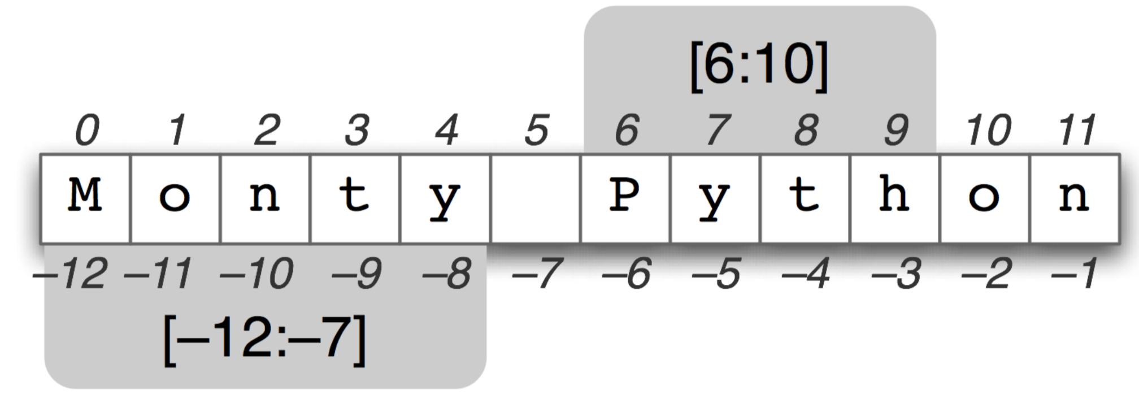

Como se muestra en la figura anterior, el primer elemento está en el índice 0, mientras que el último en el 11. La lista contiene 12 elementos (incluyendo el espacio entre las palabras, que también es un elemento). Otra forma de acceder al elemento es a través del índice negativo, el cual empieza desde el -1, y corresponde al último elemento de la lista. Finalmente se puede utilizar también los dos puntos para obtener un rango de la lista.
El siguiente ejemplo se muestra el acceso a distintos elementos de una lista, utilizando distintos elementos explicados anteriormente:
lista=[11, 22, 33, 44, 55, 66, 77, 88]
print(lista[1:3]) #se muestra los elementos 22, 33, 44
print(lista[-6:-4]) #se muestra los elementos 33, 44, 55

Modificar un elemento de las listas
Existen diferentes formas de modificar una lista. La más usada es a través de los corchetes cuadrados [], donde se indica el índice del elemento que se quiere modificar. En la siguiente lista se crea una lista y se modifica una de sus elementos.
lista=[11, 22, 33, 44, 55, 66, 77, 88]
lista[0] = 37
print(lista) #se muestra los elementos 37, 11, 22, 33, 44, 55, 66, 77, 88

Otra manera de modificar la lista es a través de las funciones propias que tiene Python para manipular listas:
- list.append(x): Agrega el elemento x al final de la lista
- list.insert(i,x): Inserta el elemento x en la posición i de la lista
- list.remove(x): Elimina la primera aparición del elemento x en la lista.
- list.pop(i): retorna el elemento que se encuentra en la posición i, eliminándolo de la lista. Si no se pasa el argumento i, retorna el elemento que se encuentra al final, eliminándolo de la lista.

PROBLEMAS PROPUESTOS
- Escriba un programa que pida al usuario 5 números. Guarde esos números en una lista y muéstrelos por pantalla.

- Escriba un programa que primero pida al usuario N números, donde N lo define el usuario. El programa debe agregar los números a una lista, calcular el promedio y mostrarlo por pantalla.

- Genere una lista con 20 números aleatorios y muéstrela por pantalla. Para generar un número aleatorio use:
import random
random.randint(1,100)

- Genere una lista con 30 números aleatorios, y busqué el segundo menor (aquel número que es mayor que el menor, pero menor que todos los demás).

- Genere una lista con 40 números aleatorios. Pida al usuario que ingrese un número e indique todas las posiciones donde se encuentra ese número.

- Genere una lista con 50 números aleatorios. Pida al usuario que ingrese un número y borre todas las ocurrencias de ese número en la lista.

- Genere una lista con 50 números aleatorios. Luego ordene los elementos de la lista de menor a mayor, puede usar un algoritmo de ordenamiento como bubble sort, insertion sort, o selection sort.

- Genere una lista con 50 números aleatorios y ordénela con el algoritmo desarrollado en el punto anterior. Solicite un número por teclado y retorne en la posición en la que esta ese número utilizando búsqueda binaria.

- Escribe el código Python que calcula el producto punto entre dos vectores/listas a y b de largo 5. Los vectores se crean aleatoriamente. El producto punto se define como:
$$a∙b=\sum_{i=1}^{n}{a_{i}b_{i}=a_{1}b_{1}+a_{2}b_{2}+…+a_{n}b_{n}}$$
Por ejemplo:
[2 9 3 10 10]
[3 7 5 1 6]
El producto punto es igual a 154.0

- Las agencias de pluviometría de las ciudades de Santiago y Mendoza sospechan que el cambio climático podría estar alterando el patrón de precipitaciones de estas ciudades, haciéndolas más parecidas en términos de ocurrencias de lluvias. Para verificar esta sospecha ambas agencias registraron la existencia de lluvias para cada día del año 2017.
Las agencias necesitan que construyas un programa en Python que despliegue por pantalla el número de días del año 2017 en que en ambas ciudades se presentó el mismo patrón de lluvias (es decir, en ambas llovió el mismo día o en ambas no llovió el mismo día). Para esto, el programa debe manejar dos listas (llamados Santiago y Mendoza) de 365 casillas cada uno. La casilla 0 representa el 1 de Enero, la casilla 1 el 2 de Enero y así sucesivamente. En cada casilla se almacena un 1 si hubo lluvias y 0 si no las hubo.

Escribe un programa que despliegue por pantalla el número de días en que llovió en ambas ciudades simultáneamente y el número de días en que no llovió en ambas ciudades simultáneamente ciudades. Emula el contenido de los arreglos generando el contenido de manera aleatoria.

- Escribe el código en Python que despliega en pantalla el número de veces que aparece cada número contenido en una lista de 20 elementos enteros. El arreglo se llena con números enteros aleatorios entre 0 y 5. Por ejemplo:

[2. 1. 2. 1. 3. 2. 2. 5. 3. 2. 3. 2. 3. 0. 1. 2. 3. 2. 3. 3.]
Frecuencia del numero 2.0 : 8
Frecuencia del numero 1.0 : 3
Frecuencia del numero 3.0 : 7
Frecuencia del numero 5.0 : 1
Frecuencia del numero 0.0 : 1
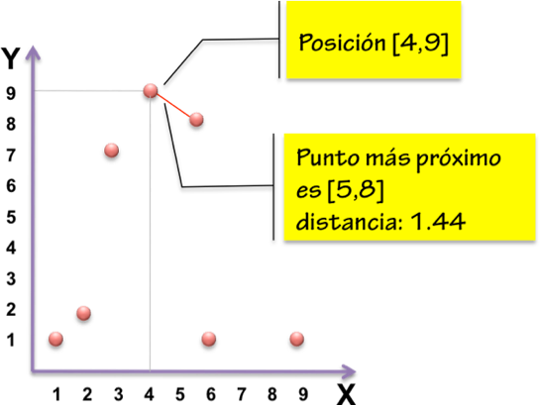
- Suponga que tiene dos vectores/listas de igual tamaño de largo 7 que representan puntos en el espacio cartesiano X-Y junto a su etiqueta (sano 0, enfermedad 1). Realice un programa que solicita ingresar un nuevo punto (coordenada X e Y), determine la coordenada más cercana entre los 7 puntos observados y le asigne la etiqueta del punto más cercano (este modelo se conoce como el algoritmo 1-NN). Ocupe los siguientes datos de entrada:
X= [2, 3, 6, 6, 4, 1, 9]
Y= [2, 7, 1, 8, 9, 1, 1]
Etiqueta = [0, 0, 0, 1, 1, 1, 0]

- La gran multitienda LeroMart tiene una oferta lleve 3 y pague 2 la cual consiste en poder comprar 3 elementos cuales quiera y solo pagar 2 (la tienda no es tonta por lo que cobrará los 2 elementos más caros), la promoción no aplica si lleva más de 3 elementos. Raspum tiene una lista de N elementos que desea comprar (asuma que todos los elementos existen en LeroMart). Raspum es muy inteligente por lo que decide entrar las veces que sean necesarias para pagar menos. Por ejemplo si entra 2 veces comprando 3 elementos cada vez, pagará sólo 4 elementos en lugar de pagar los 6.
Realice un programa en que solicite el número de productos a comprar y luego solicite precios de cada uno (el largo no puede ser superior a 20 productos). Finalmente calcule el valor mínimo que podría pagar Raspum empleando la estrategia descrita anteriormente.

Ejemplo:
cuantos productos? 7
2000 4000 1000 2000 4000 3000 2000

El valor mínimo que podría pagar es: 13000

- Usted dispone de un conjunto de datos en dos listas de tamaño 10, donde la primera lista corresponde a la posición del eje x y la segunda lista es la posición del eje y. Realice un programa que ajuste dichos datos a una ecuación de la recta, es decir, encuentre los parámetros m, b de la ecuación de la recta .

 | x | y
1 | 0.9 | 1.7
2 | 2.1 | 1.5
3 | 1.9 | 2.5
4 | 3 | 3.1
5 | 4.5 | 1.8
6 | 5 | 3.5
7 | 5.4 | 2.2
8 | 6 | 3.3
9 | 6.2 | 4.5
10 | 7.9 | 3.9

Para resolver este problema, de las estadísticas sabemos que m y b se resuelven de la siguiente forma:
donde:

El símbolo significa sumatoria, es decir, la suma de valores parciales, y n es el número de datos del problema.

- El invierno se acerca rápidamente y usted muy precavido ha decidido instalar un nuevo sistema de calefacción en su hogar. Para ello usted cotiza distintos modelos de calefacción, desde estufas a parafina, sistemas eléctricos, calefacción a leña, termopanel, etc. (Tabla 1)

Tabla 1. Cotizaciones de calefacción de 10 sistemas
Sistema | Costo mensual (d) | Calor (B) | Área (A)
1 | $51.000 | 5000 | 35
2 | $37.500 | 3500 | 25
3 | $42.700 | 3400 | 30
4 | $67.000 | 5100 | 38
5 | $15.000 | 2100 | 15
6 | $35.000 | 3600 | 28
7 | $28.000 | 3250 | 25
8 | $17.000 | 2300 | 12
9 | $43.000 | 3700 | 32
10 | $29.000 | 3100 | 30

Cada uno de estos dispositivos tiene un costo de mantención mensual (lista d), un rendimiento de calor por hora (lista B) y un rendimiento por área cuadrada (lista A). Dado sus conocimientos en programación, diseñe un programa que busque el mejor sistema tal que minimice la ecuación de rendimiento.
,

donde d es el costo mensual. Su programa debe emplear los datos de la tabla 1 almacenados en tres listas. Al finalizar, su programa debe indicar cuál es el mejor sistema.

